Способы продвижения сайта медицинского центра или клиники
Тысячи компаний из самых разных сфер — от инфобизнеса до ритейла — используют для управления своими клиентскими потоками экосистему сервисов Callibri. Для многих из них наши сервисы — то единственное решение, которое позволяет значительно увеличить продажи и снизить издержки. Для таких рынков мы придумали специальный проект «Экспертиза рынка».
В проекте мы будем делиться своими наработками по маркетингу и аналитике и привлекать к этому полезному занятию своих партнеров. Например — digital-агентства, которые подключают сервис, чтобы оптимизировать бизнес своих клиентов. Некоторые из них ведут по сотне кампаний в месяц и собаку съели на том, как строить digital маркетинг для определенных отраслей. Они расскажут, как рынок выглядит изнутри, и поделятся реальными кейсами использования Callibri.
В первом выпуске — обзор рынка медицинских услуг от нашего партнера, агентства «Симметрия Medical», которое с 2010 года специализируется на комплексном маркетинге для медицинских проектов.

Делиться экспертизой будет Олег Кайнара, руководитель «Симметрия Medical» (Крым).
- Опыт в digital маркетинге — 10 лет.
- Опыт продвижения медицинских проектов — 8 лет.

Ситуация на рынке медицинских услуг
Коммерческая медицина — единственный сегмент на рынке услуг, который продолжает расти в последние два года. В первом квартале 2016 года объем платных услуг в медицине увеличился на 4,3% по сравнению с аналогичным периодом 2014 года.
Число россиян, которые предпочитают лечиться в государственных клиниках, постоянно снижается (примечание: по данным «РБК Исследования рынков»). Если в 2015 году государственной медициной пользовались 79,4% опрошенных граждан, то в 2016-м — 76,6%. При этом услугами частных клиник пользовались 45,3%, а 10,9% опрошенных сообщили, что получали консультации и назначения в частном порядке от знакомых врачей. Показательно, что каждый второй пациент государственных клиник в минувшем году вынужден был прибегать к услугам коммерческой медицины.
Занимаясь продвижением медицинского проекта, стоит учитывать отраслевые особенности:
- ограничения: что можно, а что нельзя указывать в рекламе;
- за отсутствие какой информации на сайте грозит штраф;
- как пациенты ищут информацию и принимают решение в выборе мед.услуг;
- особенность приема и обработки обращений;
- как репутация медицинской компании влияет на продажи;
- какие каналы работают лучше всего в медицине;
- что уже не работает в Москве, но еще работает в регионах;
- опыт внедрения Callibri для мед.центров.

Ограничения
Государство придумало множество ограничений в рекламе медицинских товаров и услуг.

По каналам:
- полный запрет на использование Google Adwords для медицинских услуг в РФ. Хорошая новость: лазейки при модерации есть. Например, можно не указывать в тексте объявления название услуги, использовать общие термины (клиника, опытные специалисты, стаж, бесплатная консультация и т.д).
- ретаргетинг медицинских услуг в поисковых системах запрещен. Обратите внимание, ретаргетинг в социальных сетях разрешен

По материалам:
Нельзя использовать:
- фото врачей;
- фото пациентов (до и после).

В медийной рекламе
Обязательно указать дисклеймер с возрастным ограничением (18+) и пометкой: Есть противопоказания. Требуется консультация специалиста. Такая же пометка должна стоять в тизерах и промо-постах.
Большинство рекламных каналов перед запуском кампании на модерации попросит предоставить лицензию клиники. В некоторых случаях понадобится еще гарантийное письмо.
Неопытные маркетологи, которые не знают этих нюансов, допускают ошибки. Запуск рекламы откладывается, тратятся время и деньги на переработку материалов дизайнерами.

Минздрав советует
Согласно требованию МинЗдрава у каждой медицинской организации должен быть сайт.
В приложении N 1 к Приказу 956н сказано, что на официальных сайтах медицинских организаций обязательно должны быть отзывы, работающие специалисты, контакты, права и обязанности пациентов, контакты контролирующих органов и т.д.
В прошлом году мы проконсультировали более 500 мед.организаций и провели исследование.
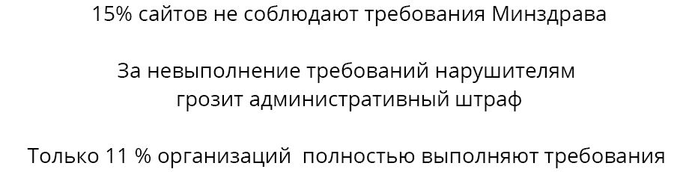
Роскомнадзор наступает
В феврале 2017 года законодателем внесены поправки в статью 13.11 КоАП по закону о персональных данных. Теперь любой оператор, принимающий данные, должен соблюдать ряд требований. Большинство мед.организаций, записывающих на прием через сайт, попадают под это определение.
Штрафы поделили на группы нарушений и увеличили во много раз по сравнению с прошлой редакцией. К примеру, если на сайте не разместить политику конфиденциальности, ИП оштрафуют на 10 тысяч рублей, а юр. лицо на 30 тысяч. А если собирать и обрабатывать персональные данные без согласия клиента (подписка на информационный курс или рассылку), то штраф для юр. лица составит до 75 тысяч рублей. Должностному лицу компании или ИП дополнительно выпишут штраф до 20 тысяч.
Еще одно важное отличие состоит в том, что с 1 июля 2017 года штраф может налагать Роскомнадзор (до этого только прокуратура). Поэтому раньше штрафов для интернет-сайтов было значительно меньше. Чтобы полностью устранить нарушения необходимо:
- добавить на сайт политику в отношении персональных данных (ПД);
- давать отправлять свои данных со всех форм только при согласии на обработку ПД;
- подготовить внутренние документы о хранении данных;
- отправить уведомление в Роскомнадзор о том, что ваша компания является оператором ПД.

Как пациенты ищут информацию и принимают решение в выборе мед.услуг
Поиск медицинских услуг практически полностью перешел в интернет. Даже роль сарафанного радио взяли на себя социальные сети и сайты отзывов. Интернет-маркетинг составляет значительную часть маркетингового бюджета.
Возьмем типичного представителя целевой аудитории мед.клиники. Скорее всего, это женщина с одним или несколькими детьми. Поиск и выбор проходят по следующим этапам:
- Поиск в интернете по информационным запросам (симптомы, описание болезней).
- Поиск по коммерческим запросам (ищут услугу, специалиста, клинику). Особенно влияет сезонность. Пик спроса на аллерголога приходится на весну и начало осени.
- Что смотрят на сайте:
  - Услуги;
  - Специалисты;
  - Прайс;
  - Акции;
  - Контакты.
- Поиск отзывов о враче / клинике.
Примерно 30% пациентов перед обращением просматривают отзывы о враче или клинике на независимых сайтах. Поэтому так важно обрабатывать негатив не только на своем сайте, но и на других площадках.
- Запись на прием.
У большинства клиник запись осуществляется по телефону. Многие компании предоставляют альтернативные виды записи: через форму или с помощью онлайн-консультанта, это очень удобно для пациентов и повышает конверсию сайта.

Особенность приема и обработки обращений в мед.услугах
Основная цель маркетинговой активности клиники — запись пациента на прием. Если выделить основные этапы воронки, то выглядит она так:
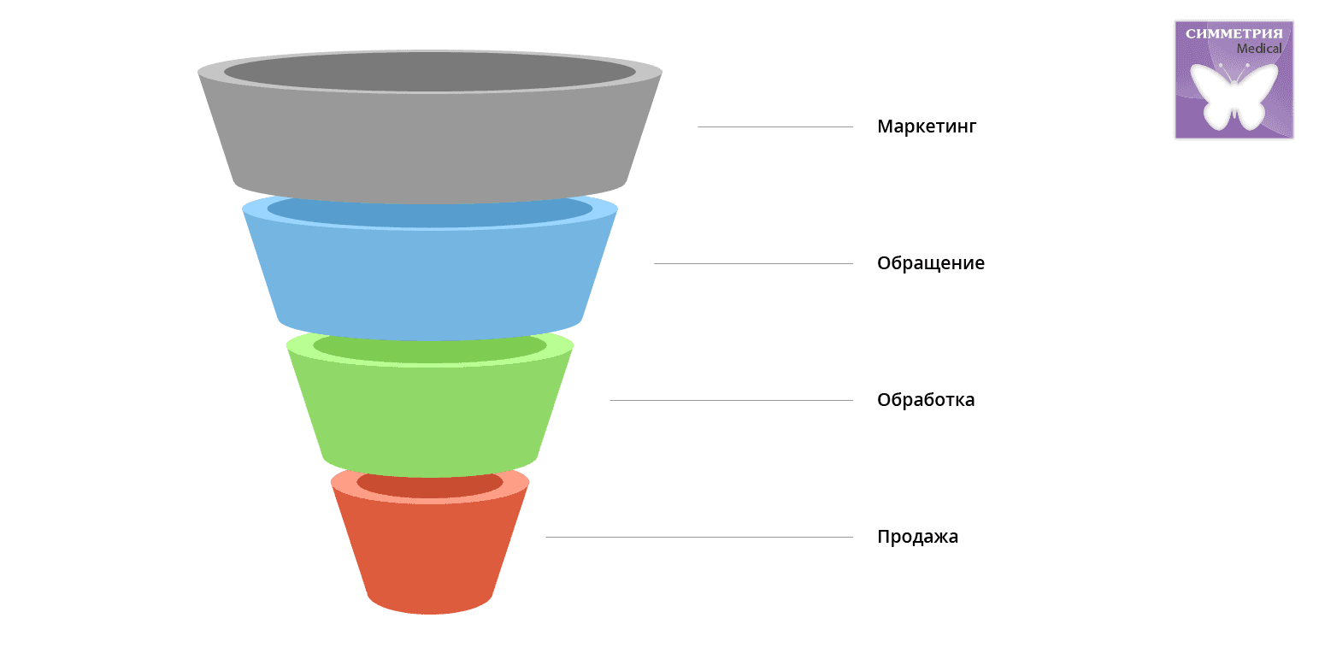
Это воронка по работе с первичными пациентами. Если разобрать каждый этап, то получится, что:
- маркетинг приводит пациентов на сайт/страницу;
- обращение фиксируется через звонок, форму записи, форму заказа звонка, онлайн-чат;
- обработкой занимается контакт-центр или регистратура;
- продажа — это связка врачей с политикой клиники.
Каждый этап необходимо регулярно улучшать и проверять, чтобы получить больше продаж.

Где клиники теряют деньги
До сих пор большинство клиник не устанавливают на сайт онлайн-чаты. Общаясь с руководителями клиник, я часто слышу, что регистратура слишком загружена, чтобы еще и отвечать на вопросы в чате. Типичная клиника такая: администраторы регистратуры обрабатывают звонки и пришедших посетителей. Логично, что при возросшей нагрузке администраторы не успевают что-то делать. Анализируя звонки, иногда можно увидеть, что до 30% звонков остаются без ответа. А ведь за привлечение каждого клиента мы заплатили деньги!
Крупные клиники первыми поняли, насколько важно обрабатывать все обращения, и идут по пути создания своего контакт-центра либо переносят его на аутсорс. Правда, часто сотрудники контакт-центра обрабатывают только звонки и не берут на себя работу с обращениями из онлайн-консультанта.
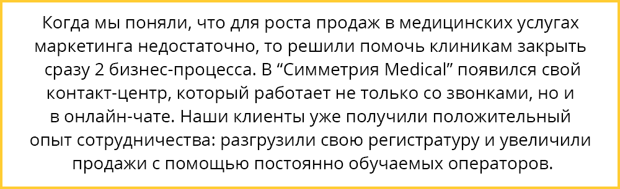
Чаще всего к онлайн-консультанту обращаются пациенты, которые не могут или не хотят общаться по телефону. Это разные категории посетителей:
- жители других городов, которые не хотят тратиться на междугороднюю связь;
- офисные работники;
- мамы с маленьким ребенком.
Наш опыт показывает, что внедрение консультанта на сайте клиники дает дополнительные продажи.

Как репутация медицинской компании влияет на продажи
При возросшей конкуренции клиники чаще начали задумываться о репутации в сети. По нашим данным около 30% пациентов перед обращением смотрят отзывы на независимых сайтах. Если негативных отзывов много и с ними не работают, то эффективность рекламы может значительно снизиться.
Многие специализированные сайты с отзывами предоставляют возможность публиковать ответ на любой отзыв от лица клиники, но далеко не все этим пользуются. По нашим данным только 60% клиник отвечали на отзыв в течении года. Системную работу с отзывами ведет около 20% организаций.
Начинает увеличиваться популярность услуги крауд-маркетинг. Это технология партизанского маркетинга для продвижения в интернете через рекомендации заинтересованным лицам. Если в других областях услуга воспринимается как спам по форумам, то в медицине это скорее работа над репутацией. Медики на различных площадках (форумы, соц сети, сервисы ответов) предоставляют бесплатные консультации, продвигая свой бренд. Либо дается ссылка на нужный сайт.
Какие каналы работают лучше всего в медицине
Основные каналы привлечения пациентов:
- продвижение в поисковых системах,
- контекстная реклама,
- социальные сети.
Дополнительные источники обращений, которые при правильной работе с ними могут еще более эффективными:
- каталоги компаний: 2gis.ru, yell.ru и др.
- специализированные порталы zoon.ru, prodoctorov.ru и др.
- e-mail рассылки.
Медийная или видео реклама в первую очередь формируют имидж компании. Медийная реклама обычно размещается на сервисах Яндекс, Mail.ru или на профильных медицинских сайтах.
Для улучшения имиджа все более популярны видео. Клиники обычно создают канал на YouTube, либо спонсируют блогеров. Некоторые делают креативные ролики, интересный пример - ролик про Моисея.
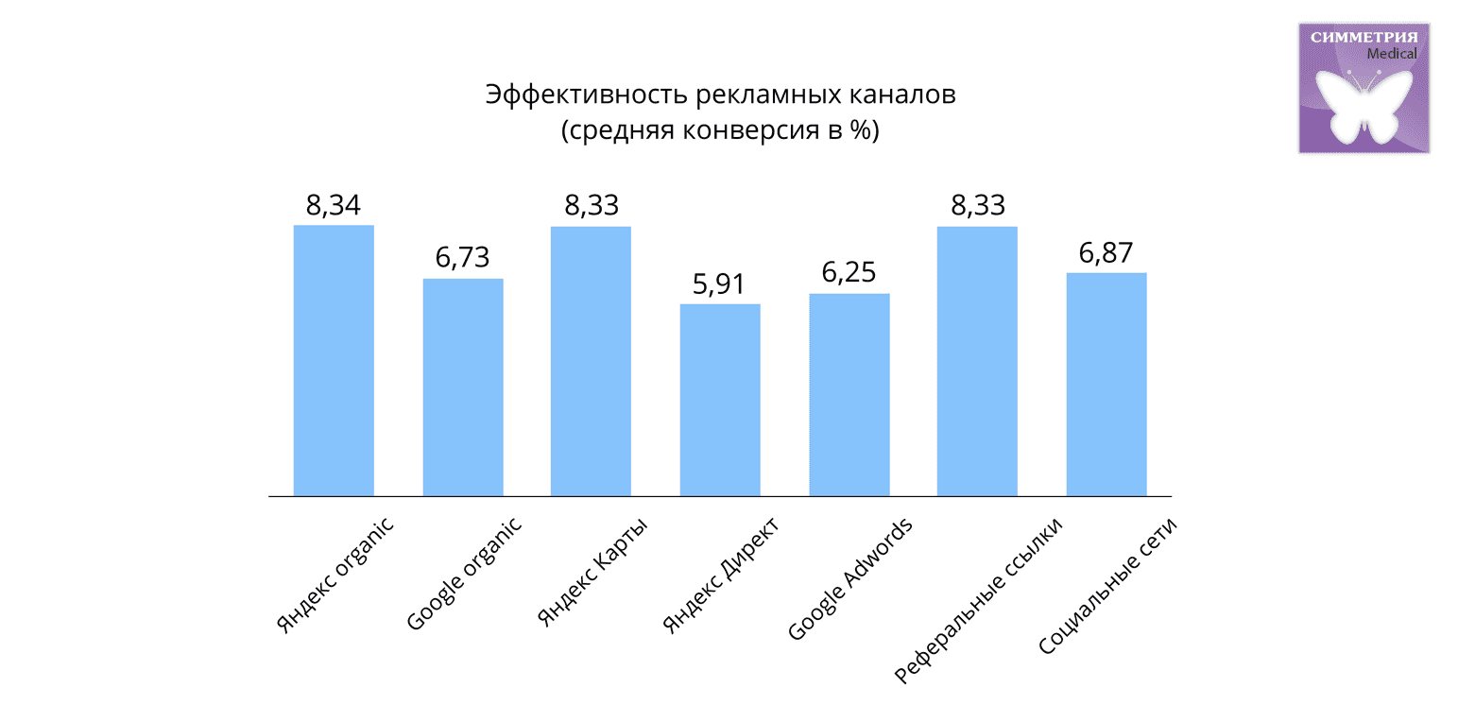

Что еще работает в регионах, и уже не работает в Москве
Между столичными и региональными клиниками есть значительная разница в подходах. То, что еще работает в регионах, в Москве уже не рентабельно. Например, у стоматологий в Москве настолько разогреты ставки, что с небольшим бюджетом лучше не пытаться что-то выжать из Директа. А в регионах можно даже с небольшими бюджетами привлекать через контекст пациентов.
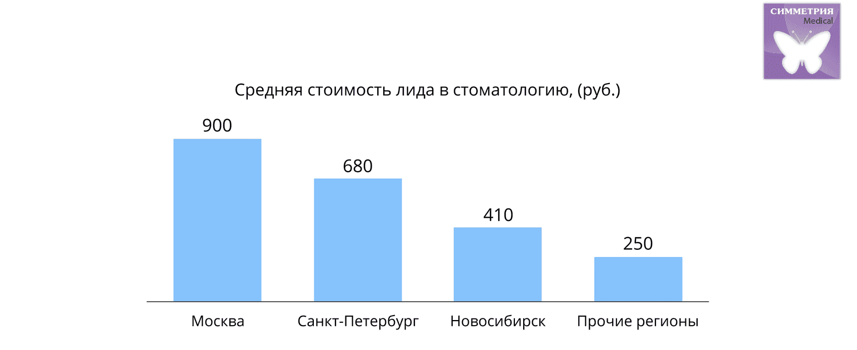
Поэтому столичные клиники используют больше рекламных каналов, чем региональные.
Если говорить о социальных сетях, то почти 90% клиник имеют свои представительства хотя бы в одной из них. Наиболее популярны в РФ: Вконтакте, Instagram, Facebook. Иногда можно увидеть страницы в Одноклассниках, Twitter, Youtube, Google+.
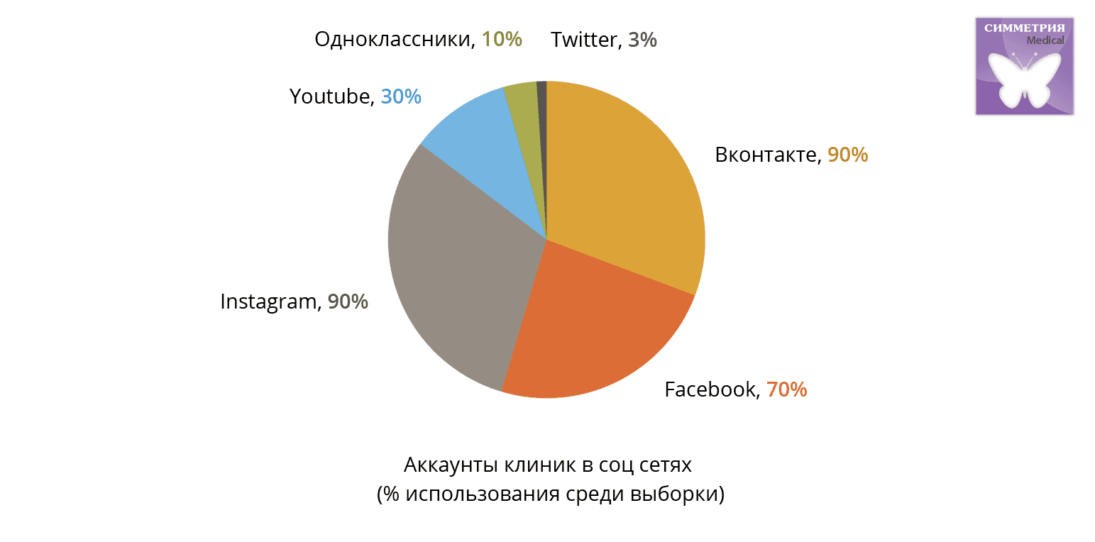
Особенно хочется отметить роль Instagram. Медицинские работники уделяют много внимания именно этому каналу. Это связано с аудиторией соцсети, которая является основной почти во всех клиниках. Платежеспособные женщины (с детьми) — наиболее активная аудитория, пользующаяся медицинскими услугами.
Популярность соцсетей объясняется возросшим влиянием на взаимодействие с пациентами. Зачастую людям проще написать свой вопрос в соц сетях или мессенджерах, чем звонить. Однако, активно поддерживают свои представительства только 50% организаций. Не следят в основном из-за того, что не могут понять, что нужно делать в соцсетях, чтобы чаще записывались на прием.

Опыт внедрения Callibri
Для одного из клиентов мы установили Callibri на сайте. Нам было нужо оценить работу каналов, чтобы внести корректировки в медиаплан. Поэтому основная задача — узнать конверсию по каналам и точное количество звонков с сайта. В счетчике статистики конверсия по звонкам выглядит так:
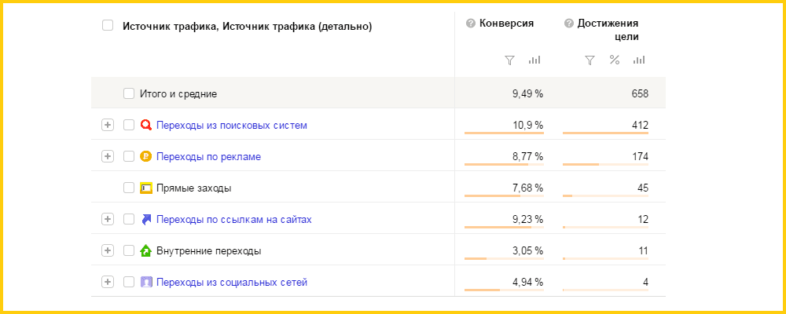
Аналогично можно посмотреть конверсию по форме записи, заказу обратного звонка и онлайн-чату.
Для оптимизации медиаплана итоговые данные мы свели в такую таблицу:
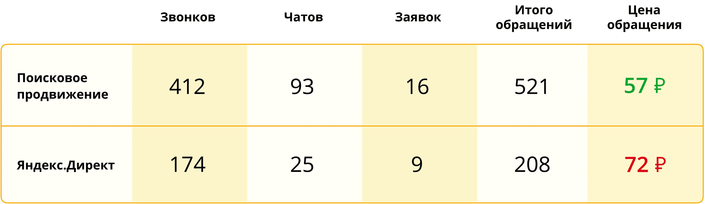
Выделенное красным — это каналы с неприемлемо высокой ценой. Мы ищем возможность их оптимизировать, если не нашли — отключаем.
Чтобы увеличить количество обращений мы добавили онлайн-чат. Судя по первым показателям, посетителям сайта с каждым месяцем все больше нравится общаться в чате. Общение выглядит так:
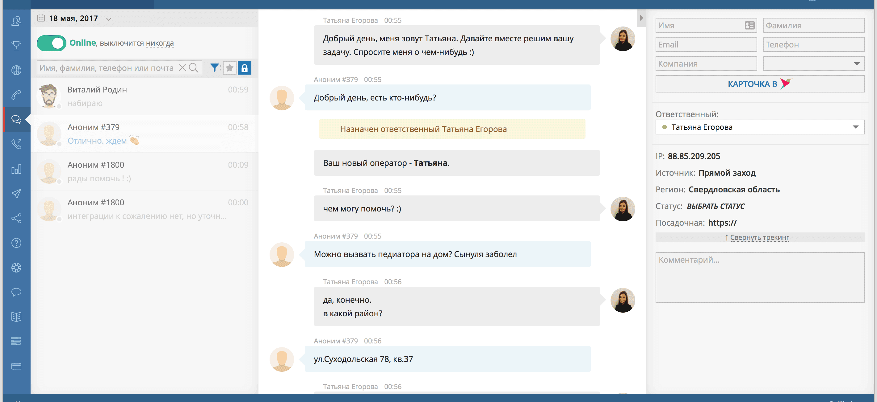
Как видно из скрина, в чате мы сразу просим контакты. Даже если человек отключится или оператор будет занят, мы сможем перезвонить позже.
Чтобы стимулировать людей чаще обращаться в чат мы добавляем различные маркетинговые приемы встроенные в Колибри. Например, есть такая функция — крючки. Если проходит акция, то можно в качестве приветствия на определенной странице добавить привлекающий текст. Как мы и сделали на странице вакцины.

Для чата можно подключить различные мессенджеры, чтобы посетители сайтаобщались с консультантом привычным для них способом.

Результат: рост обращений на 50%
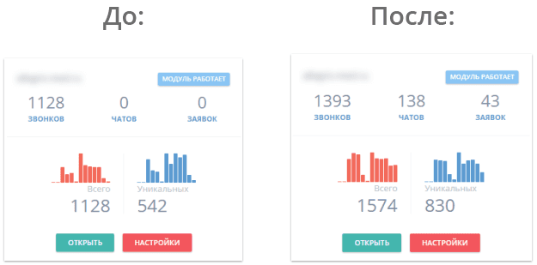
После оптимизации бюджета и внедрения виджета Callibri на сайт количество обращений выросло на 50%, при этом маркетинговый бюджет остался неизменным.
Подключить мультивиджет для мед. центров

Резюме
Занимаясь продвижением компании из медицинской сферы, учтите самые важные факторы:
- Составляя медиаплан, изучите все правила и ограничения площадок. Заранее продумайте креатив, который будет в рекламных сообщениях, и еще раз проверьте его на соответствие правилам площадки и закону. Это сэкономит время на модерацию и деньги на оплату услуг дизайнера.
- Проверьте, есть ли вашем сайте вся информация, нужная посетителю для принятия решения. И вся информация, которую требует разместить на сайте МинЗдрав.
- Работайте с отзывами и используйте краудмаркетинг для повышения узнаваемости вашего бренда и создания имиджа клиники в вашей профильной теме. Давайте обратную связь своим пациентам.
- Обязательно считайте эффективность каждого канала вплоть до стоимости обращения. Для этого подключайте коллтрекинг от Callibri.
- Подключайте виджет Callibri, чтобы повысить конверсию вашего сайта.
- Отслеживайте и снижайте процент неотвеченных звонков и обращений в чат
Маркетинг в медицине — это не просто работа с рекламными каналами. Скорее, это работа по повышению доверия к клинике или врачу. Если следить за конверсией и администраторами на телефоне, то через некоторое время продажи обязательно поднимутся.
Этой экспертизой рынка с Callibri поделился специалист Олег Кайнара.

